Различия в уровнях сложности трансфигурации и возможность применения.
3 курс может применять только простую трансфигурацию и не более 10 раз за игру.
5 курс - применяет простую трансфигурацию без количественных ограничений и несколько раз за игру может применить среднюю.
7 курс - применяет простую трансфигурацию без ограничений, количество средних и сложных преобразований зависит от таланта/провала в точных науках.

Модель трансфигурации.
1. Выбрать предмет, который необходимо трансфигурировать.
2. Выбрать уровень сложности трансфигурации: простой – длительность 5 минут; средний – длительность 15 минут, сложный – длительность 30 минут.
3. Взять лист бумаги с соответствующей маркировкой, записать на нём подробное описание результата трансфигурации и решить транфигурационное уравнение на отдельном листе - его вы покажете игротеху или сверите ответ в мастерке (примеры уравнений ниже)).
4. Сложить оригами из маркированного листа бумаги с описанием результата, соответствующего уровня сложности (примеры оригами позже, извините). На видном месте готовой фигуры надписать время создания предмета.
5. После окончания срока действия заклинания трансфигурированный предмет возвращается в изначальную форму. Лист бумаги повторному использованию не подлежит.
Примечание: существует высший уровень трансфигурации, который может и не встретиться на игре (длительность действия и свойства объекта определяются мастером индивидуально). Ограниченное количество попыток для самых одарённых.
Если у вас ПРОВАЛ!
Если у вас провал в точных науках, то после решения задачи и складывания оригами вы кидаете дайс.
1-2 - произошёл взрыв
3-4 - неполная трансфигурация (чаша с хвостом)
5-6 - удачно (удача засчитывается только в случае, если задача и фигурка выполнены верно)
Также возможно сокращение максимального количества доступных преобразований на игру.
Да вы ТАЛАНТ!
Если вы молодец и в списке талантов указали "Точные науки", то трансфигурационное уравнение для вас понижается на уровень. Для совершения средней трансфигурации вам нужно выполнить уравнение простого уровня, а для сложной - среднего уровня.
ВАЖНО! Сложность высшей трансфигурации (обе части модели), а также сложность оригами на всех уровнях не могут быть понижены!

Трансфигурационные уравнения.
Простой уровень.
Решите линейное уравнение.
Пример:
3(8 - х) - 9 = 0
24 - 3х - 9 = 0
24 – 9 = 3х
3х = 15
х = 15/3
х = 5
Средний уровень.
Решите уравнение и постройте график функции. Решается простой подстановкой.
Это значит, что вы можете взять любые 2 или 3 (по необходимости) значения икса и решить уравнение с ними. Таким образом вы найдёте игреки. Потом рисуете ось координат (две перпендикулярные линии) и рисуете на ней график.
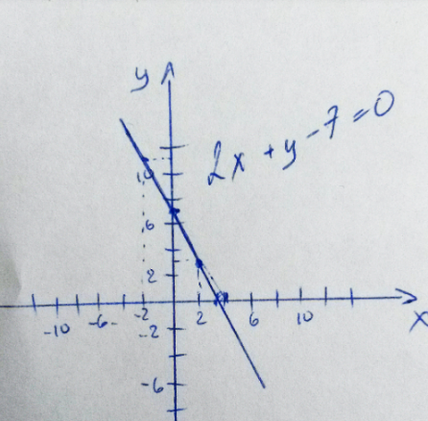
Примеры:
a) 2x+y-7=0
2x+y=7
если x=2,
то 2*2 +у = 7
y=7-4=3
если x=0,
то y=7

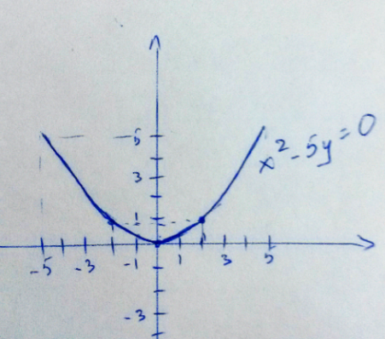
b) x²-5y=0
х² = 5y
если x = 2
То 2*2 = 5у
у = 4/5 = 0,8
если x = 0
то y = 0
если x = -2,
то y = -4/5 = 0,8
Сложный уровень.
Найдите корни квадратного уравнения.
Решаются через дискриминант (D).
Уравнение вида ax² + bx + c = 0
D = b² - 4*a*c
Если D больше 0, то корней два. (Во всех заданиях этого уровня трансфигурации дискриминант будет больше 0).
Далее находим два корня:
X₁ = (-b + √D)/2a
X₂ = (-b - √D)/2a
Пример:
x² + 3x – 4 = 0
В нашем случае a = 1, b=3, c=-4
D = 3² - 4*1*(-4) = 9 + 16 = 25
x₁ = (-3 + √25)/2*1 = (-3 + 5)/2 = 2/2 = 1
x₂ = (-3 - √25)/2*1 = (-3 – 5)/2 = -8/2 = -4
Ответ: x = 1, x = -4
Высший уровень (факультативно).
Докажите тригонометрическое тождество.
Основные тригонометрические тождества:
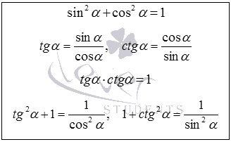
Доказать тождество sin⁶x+3sin²x*cos²x+cos⁶x =1
Доказательство:
sin² x +3sin²x*cos²x +cos⁶x =(sin²x)³+3sin²x*cos²x + cos⁶x =( 1-cos²x)³ +3(1-cos²x)*cos²x + cos⁶x =1 - 3cos²x + 3 cos⁴x - cos⁶x + 3cos²x - 3 cos⁴x + cos⁶x = 1

